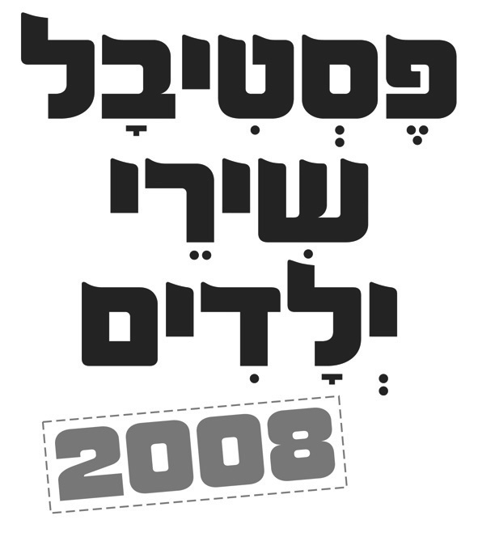
בחנוכה הקרוב, אחרי 21 שנים, חוזר אל הבמה "פסטיבל שירי הילדים" במתכונתו המקורית והאהובה, בהפקה אכותית.
לפני שנים היתה זו מסורת ללכת בחנוכה
ל"פסטיבל שירי הילדים". הפסטיבל המקורי היה תחרות של 10 שירים שנכתבו ובוצעו על ידי מיטב האמנים, היוצרים ןהמבצעים בארץ, ובהמשך המופע בוצעו אותם שירים על ידי ילדים.

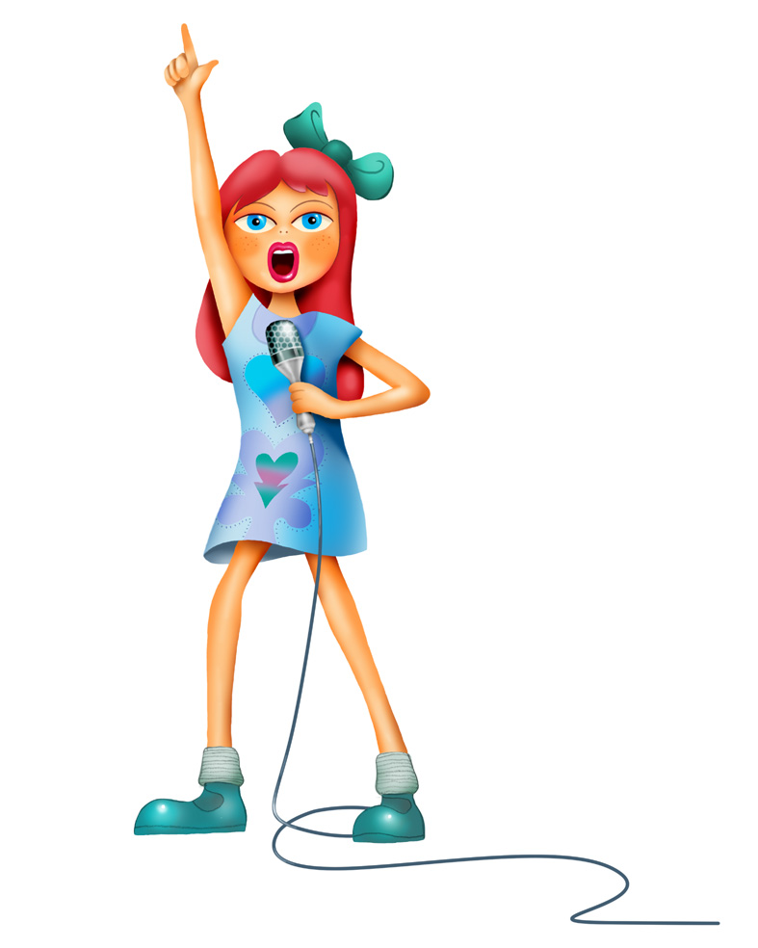
שירי פסטיבל רבים הפכו לאהובים ובלתי נשכחים ומהווים חלק בלתי נפרד משירי הילדים עד ימינו, בניהם:
"ילדים טובים, ילדים רעים",
"תנו לגדול בשקט", "אין לי כסף"
"הסבון בכה מאד",
"אמת או חובה", השירים המשחקים",
"אלוהים שלי" ועוד.....

השנה, בדיוק 21 שנה לאחר שירד המסך על הפסטיבל האחרון- מתגשם לו החלום להחזיר את אותו מוצר איכותי וייחודי לבמות, ולהעלות את "פסטיבל שירי הילדים" בהיכל התרבות בחנוכה 2008.

להגשמת החלום הצטרפו טובי המבצעים והיוצרים המובילים, שיופיעו בליווי תזמורת חיה:
יהודית רביץ- האמונה גם על הניהול האמנותי והמוסיקלי.
גידי גוב- אמן אורח.
ארקדי דוכין, נינט טייב, קרן פלס,
בועז מעודה, מוקי, רינת גבאי,
מארינה מקסימיליאן בלומין, שי גבסו,
בן ארצי, ישראל בראון.
המנחים: "לימונה"(אילן פלד), טלי אורן, רועי בר- נתן ומיכל מוכתר.

בימוי: משה קפטן.

היום יוצא לתחנות הרדיו חידוש לשיר "הבובה פסטי", המנון הפסטיבל בביצוע משתתפי הפסטיבל.

תהנו,

לפרטים נוספים: עדי ורצברגר /שרון מלין 036091826

